TRƯỜNG ĐẠI HỌC FPT
KHOA CÔNG NGHỆ THÔNG TIN
BÁO CÁO TUẦN 01
Khởi tạo Project & Thiết kế Giao diện
Môn: Phát triển Ứng dụng Web với ReactJS (FER202)
Project: ReadMore Bookstore — Nhà sách trực tuyến

I. THÔNG TIN NHÓM
Tên nhóm | 9h53
Mã lớp học phần | SE20A07
Giảng viên hướng dẫn | Lê Thị Bích Tra
Link GitHub Repo | https://github.com/fudn-traltb-su26/rbl-fer202-theotuan-9h53.git
Tuần báo cáo | Tuần 01 — Khởi tạo Project & Thiết kế Giao diện
Ngày nộp | 19/06/2026

II. PHÂN CÔNG CÔNG VIỆC
Ghi rõ nhiệm vụ từng thành viên và % hoàn thành. Cột Kết quả ghi "Đạt" / "Một phần" / "Chưa đạt".

STT | Họ và tên | Nhiệm vụ được giao | Kết quả thực hiện | % HT
1 | Huỳnh Nguyễn Thị Phương Dung | Tạo GitHub repo, cấu hình Vite project, tổ chức cấu trúc thư mục. | Đạt | 20%
2 | Hoàng Nhật Kha | Thiết kế màn hình Trang chủ + Danh sách phòng bằng Google Stitch. | Đạt | 20%
3 | Nguyễn Trọng Nguyên Khôi | Thiết kế màn hình Chi tiết phòng + Danh sách đặt phòng bằng Figma Make. | Đạt | 20%
4 | Bùi Hoàng Long | Thiết kế db.json — xây dựng cấu trúc dữ liệu rooms, categories. | Đạt | 20%
5 | Trần Nguyên Đức | Vẽ sơ đồ Component Tree, viết README.md, tổng hợp prompt log. | Đạt | 20%

Người chủ trì tuần này: | Hoàng Nhật Kha
Link commit GitHub tuần này: | https://github.com/fudn-traltb-su26/rbl-fer202-theotuan-9h53/commits/main/

III. NỘI DUNG ĐÃ THỰC HIỆN

Chủ đề tuần 01: Vite setup, cấu trúc thư mục, thiết kế mockup (Figma Make / Google Stitch), db.json

3.1. Danh sách công việc
Đánh dấu cột Trạng thái: [x] = Xong | [~] = Một phần | [ ] = Chưa làm

# | Công việc cần thực hiện | T.thái | Người thực hiện
1 | Tạo Vite project, cài react-bootstrap, axios, react-router-dom | [x] | Huỳnh Nguyễn Thị Phương Dung
2 | Tổ chức thư mục: src/components, pages, hooks, context, services, assets | [x] | Hoàng Nhật Kha
3 | Thiết kế wireframe 4 màn hình bằng Figma Make / Google Stitch | [x] | Nguyễn Trọng Nguyên Khôi
4 | Thiết kế db.json với 8 sách mẫu và 5 danh mục | [x] | Bùi Hoàng Long
5 | Vẽ Component Tree xác định toàn bộ components cần xây dựng | [x] | Trần Nguyên Đức
6 | Tạo repo GitHub, push code lần đầu, viết README.md | [x] | Huỳnh Nguyễn Thị Phương Dung

3.2. Mô tả chi tiết cách triển khai
Giải thích cách nhóm tiếp cận và thực hiện các công việc chính. Tối thiểu 150 từ.

[Thành viên phụ trách điền vào đây: mô tả approach đã chọn, lý do chọn, khó khăn gặp phải và cách giải quyết...]

[...]
-Nhóm đã tiếp cận dự án một cách tuần tự và khoa học dựa trên mô hình phát triển phần mềm chuẩn. Đầu tiên, Phương Dung chịu trách nhiệm khởi tạo nền tảng kỹ thuật bằng cách sử dụng Vite để tạo project ReactJS nhằm tối ưu hóa tốc độ build và hot-reload. Đồng thời, các thư viện bổ trợ cốt lõi như react-bootstrap để làm UI nhanh, react-router-dom quản lý điều hướng và axios hỗ trợ kết nối API cũng được cài đặt và quy hoạch thư mục sẵn sàng.
-Song song đó, quy trình thiết kế giao diện Mockup được thực hiện chặt chẽ thông qua Workflow dựa trên AI: từ việc thống nhất yêu cầu (Requirements) đến viết Prompt và Generate. Nhật Kha và Nguyên Khôi đã hiện thực hóa giao diện 4 màn hình cốt lõi (Trang chủ, Danh sách phòng, Chi tiết phòng và Giỏ hàng đặt phòng) bằng Google Stitch và Figma Make.
-Để chuẩn bị cho dữ liệu backend mock, Hoàng Long đã thiết kế tệp db.json với cấu trúc thực tế gồm đầy đủ các trường thông tin phòng thuê (giá, diện tích, tiền cọc, tiện ích) , sau đó chạy thử nghiệm thành công trên cổng 3001 thông qua json-server. Cuối cùng, Nguyên Đức thực hiện việc tài liệu hóa toàn bộ dự án, phác thảo sơ đồ Component Tree từ mockup để phân tách rõ ràng cấu phần Page và Component tái sử dụng, giúp các thành viên dễ dàng code ở các tuần tiếp theo.

IV. KẾT QUẢ ĐẠT ĐƯỢC

4.1. Kết quả kỹ thuật đạt được
Mô tả ngắn từng kết quả đã hoàn thành trong tuần.

- [Kết quả 1: mô tả cụ thể — thêm link file/commit làm dẫn chứng]:
-Kết quả 1: Khởi tạo thành công mã nguồn dự án ReactJS với Vite, cài đặt đầy đủ các thư viện lõi (react-bootstrap, axios, react-router-dom) và tổ chức cấu trúc thư mục chuẩn (src/components, pages, hooks...). Toàn bộ code đã được push lên GitHub Repo của nhóm.
https://github.com/fudn-traltb-su26/rbl-fer202-theotuan-9h53/commit/2bf93dc20cb4f92b78c6d3cdbbc8673893bc1bde

- [Kết quả 2: mô tả cụ thể — thêm link file/commit làm dẫn chứng]:
-Kết quả 2: Hoàn thiện thiết kế Wireframe và Prototype tương tác cho 4 màn hình cốt lõi của ứng dụng Quản lý phòng thuê (Trang chủ, Danh sách phòng, Chi tiết phòng, Danh sách đặt phòng) bằng Google Stitch và Figma Make. Xuất thành công ảnh PNG và lưu trữ tại thư mục docs/mockup/.
https://github.com/fudn-traltb-su26/rbl-fer202-theotuan-9h53/commit/c2e0745af2d2ddd20890135ee12b1917a106f783
https://github.com/fudn-traltb-su26/rbl-fer202-theotuan-9h53/commit/bc3c4dfdb4b71dddd21b59550031146c1e53fe49
https://github.com/fudn-traltb-su26/rbl-fer202-theotuan-9h53/commit/26acabc8c5405607c3c382e151da141c2d54d7a2
https://github.com/fudn-traltb-su26/rbl-fer202-theotuan-9h53/commit/d26f556dbe2687fbc1b1c650892dfc49e0045363

- [Kết quả 3: mô tả cụ thể — thêm link file/commit làm dẫn chứng]:
-Kết quả 3: Xây dựng cấu trúc cơ sở dữ liệu mẫu db.json tại thư mục root, bao gồm mảng categories (5 danh mục) và mảng rooms (8 phòng thuê mẫu) đúng đặc tả nghiệp vụ. Kiểm thử endpoint /rooms chạy ổn định qua json-server.
https://github.com/fudn-traltb-su26/rbl-fer202-theotuan-9h53/commit/a4c0886760d41a9497f45c3245ef7ad3879fd97c

- [Kết quả 4: mô tả cụ thể — thêm link file/commit làm dẫn chứng]:
-Kết quả 4: Hoàn thành sơ đồ kiến trúc Component Tree (docs/component-tree.png) phác thảo rõ logic phân cấp và viết tài liệu hướng dẫn cài đặt, khởi chạy dự án trong tệp README.md.
https://github.com/fudn-traltb-su26/rbl-fer202-theotuan-9h53/commit/45d4921c3344903508f07c400fcbd6baa4923613

4.2. Screenshot / Demo kết quả
Chèn ảnh chụp màn hình các tính năng đã hoàn thành (tối thiểu 2 ảnh). Ghi chú bên dưới mỗi ảnh.

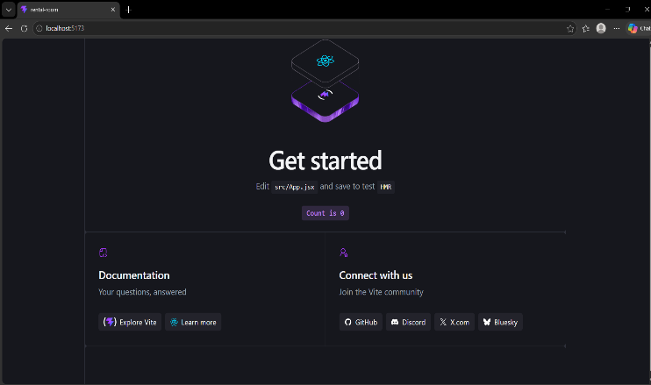 [Chèn Screenshot 1 tại đây]  Hình 1: Khởi tạo Project | 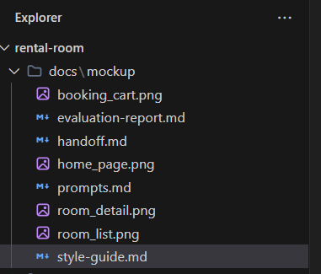 [Chèn Screenshot 2 tại đây]  Hình 2: [Mô tả ngắn]

V. CHECKLIST ĐẦU RA — TUẦN 01
Đánh dấu ☑ vào cột "HT?" cho mỗi đầu ra đã hoàn thành. Ghi rõ file/folder/link lưu kết quả.

# | Yêu cầu đầu ra (từ TODO.md) | HT? | Vị trí lưu kết quả (file / folder / link) | Ghi chú
1 | Mockup 4 màn hình (Figma Make / Google Stitch) | [☑] | docs/mockup/ | Đã hoàn thành 4 màn hình và xuất ảnh.
2 | Repo GitHub có Vite project chạy được (npm run dev) | [☑] | https://github.com/fudn-traltb-su26/rbl-fer202-theotuan-9h53 | Cài đặt Vite, React-Bootstrap, Router, Axios thành công
3 | File db.json với ≥8 sách, ≥5 danh mục tại root project | [☑] | db.json (root folder) | Chạy ổn định qua json-server port 3001.
4 | File README.md mô tả project, cách chạy | [☑] | README.md | Đã có hướng dẫn chạy dự án chi tiết.
5 | Sơ đồ Component Tree (diagram/ảnh) | [☑] | docs/component-tree.png | Phác thảo rõ logic phân cấp component.
 | TỔNG SỐ ĐẦU RA HOÀN THÀNH | ___/5

VI. HẠN CHẾ & LỖI GẶP PHẢI

6.1. Bảng lỗi kỹ thuật
Liệt kê chi tiết các lỗi đã gặp. Nếu chưa fix được, ghi "Chưa fix" ở cột Trạng thái.

# | Mô tả lỗi (copy error message nếu có) | Nguyên nhân (đoán) | Cách khắc phục | T.thái
1 | 'vite' is not recognized as an internal or external command | Khi clone code về chưa chạy lệnh `npm install` để tải node_modules. | Mở terminal và chạy `npm install` trước khi chạy server. | Đã fix
2 | [...] | [...] | [...] | [...]
3 | [...] | [...] | [...] | [...]

6.2. Hạn chế về kiến thức & chất lượng
- [Phần lý thuyết tuần này nhóm chưa nắm vững:]
- Việc thiết kế bằng AI (Figma Make / Google Stitch) yêu cầu kỹ năng viết prompt tốt. Đôi khi AI tạo ra component không khớp với ý tưởng ban đầu, nhóm mất nhiều thời gian để tinh chỉnh prompt.
- [Tính năng nào chưa hoàn thiện, UI/UX còn thiếu sót:]
- Giao diện mockup hiện tại vẫn đang tập trung vào Desktop, phần thiết kế Responsive cho Mobile UI/UX còn đơn giản, cần cải thiện thêm trong các tuần tới.
- [Câu hỏi cần hỏi giảng viên trong buổi học tiếp theo:]
- "Dạ cô cho nhóm em hỏi về cách phân chia State Management cho chức năng Quản lý giỏ hàng/Danh sách phòng đã lưu. Nhóm nên dùng Context API cơ bản hay nên áp dụng luôn Redux Toolkit cho dự án này ạ?"

